PRESSEMITTEILUNG

Ethernet E/A-Module der WISE-7500 Serie: Vom elektrischen Signal zum Smart Sensor/Aktor

KLEINE STEUERUNGSAUFGABEN EINFACH GEMACHT

"Wenn der Motor gestartet ist und die Temperatur grösser 90°C, dann schalte die Kühlung ein und schicke dem Techniker eine Alarm-Email."
Diese und ähnliche „Steuerungsaufgaben" können die Ethernet E/A-Module der WISE-7500 Serie übernehmen. Sie werden ganz einfach per Browser konfiguriert und machen eine aufwendig zu programmierende SPS oder einen Host-PC mit Steuerungssoftware überflüssig.
Die WISE-7500 Serie verfügt über eine eingebaute Logic Engine, die umfangreiche Mess-, Steuer- sowie Diagnose- und Meldefunktionen bietet. Dazu gehören IF-THEN-ELSE Entscheidungen, die ereignis- oder zeitgesteuert sind. Auch interne Register für "berechnete" Kanäle stehen zur Verfügung.
Die Rule Engine verarbeitet alle lokalen Signale und zusätzlich auch Signale von bis zu 8 weiteren WISE-Modulen im Netzwerk (P2P-Modus). Bei Bedarf kommunizieren die E/A-Module über Ethernet und Modbus TCP Protokoll mit übergeordneten Prozess- und Leitsystemen.
Eine einfache Anbindung an IIoT-Anwendungen ist möglich, da alle E/A-Daten per MQTT-Protokoll und Publish/Subscribe Mechanismus zur Verfügung stehen. So machen die WISE-7500 Module aus ein paar Mess- und Steuerleitungen einen echten Smart Sensor/Aktor.
Die Ethernet E/A-Module bieten verschiedene Kombinationen von digitalen und analogen Ein- und Ausgängen und sind als PoE PD-Gerät mit Einstecken des Ethernet-Kabels bereits betriebsfähig.
Mit dem kompakten Metallgehäuse, der DIN-Schienenmontage und dem weiten Temperaturbereich von -25°C bis +75°C eignet sich die WISE-7500 Serie für eine Vielzahl von industriellen Anwendungen.

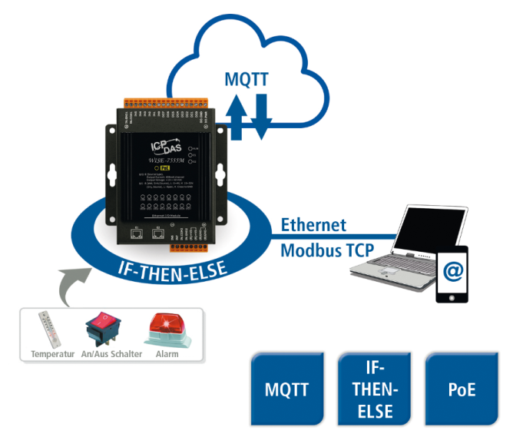
Wörter: 222
Zeichen: 1699 (mit Leerzeichen)
Bild: Spectra-WISE-7500_Smarte-Ethernet-E-A-Module.jpg

Ansprechpartner:
Roger Bärlocher
Tel.: +41 (0) 43 277 10 50
E-Mail: info@spectra.ch

